Universidade Federal de Goiás

Professor: Marcelo Quinta

Disciplina: Desenvolvimento de Software para Dispositivos Móveis

Alunos: Leonardo Rocha – 110249

Wylker Moreno – 110271

**Manual de Usuário – Send Message**

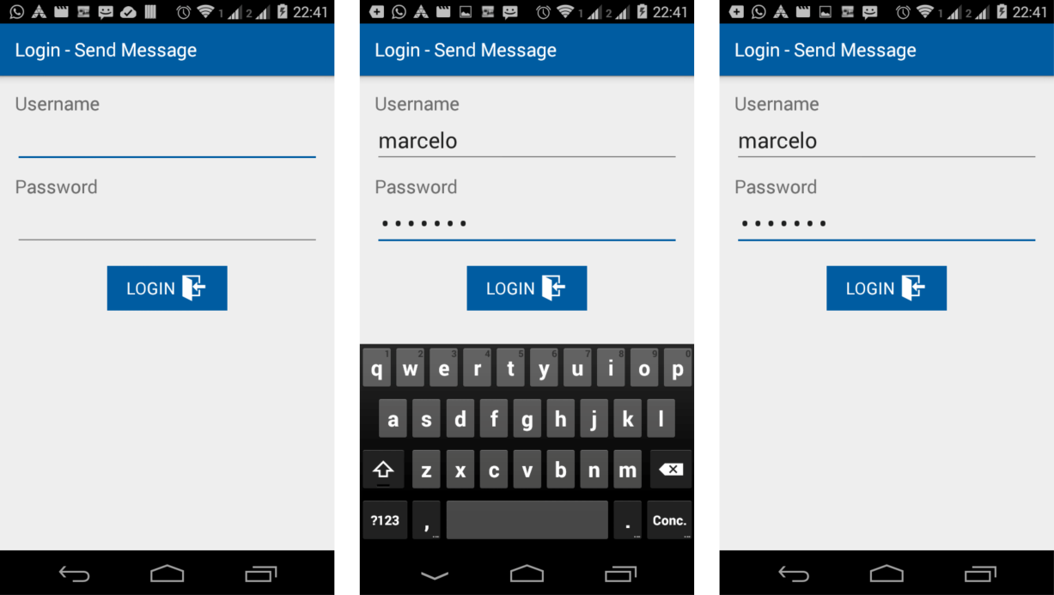

A primeira tela a ser apresentado ao usuário será a tela de login, onde o mesmo deverá inserir seu usuário e senha. Para a realização do seguinte teste foi preenchido os dados com (Usuário = “marcelo”) e (Senha = “marcelo”). Após isso basta clicar no botão de login que a aplicação fará uma requisição no servidor para comparar se existe esse usuário retornando suas respectivas matérias na qual possui vinculo.

Caso as informações inseridas não correspondam a um usuário, a aplicação receberá uma resposta do servidor no qual apresentará para o usuário que o que os dados do usuario são invalidos.

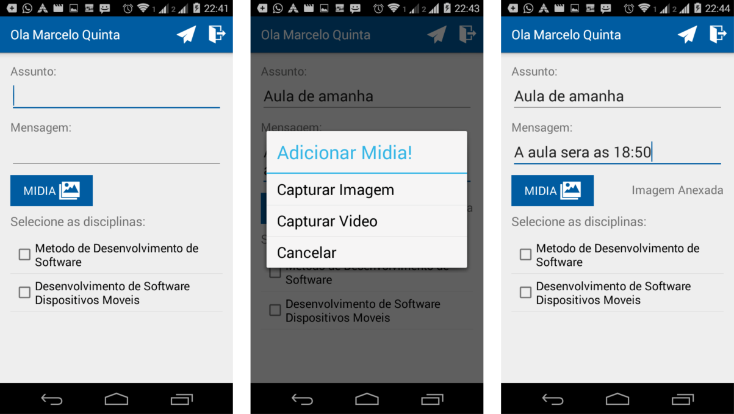

Após a autenticação do usuário, a tela principal apresentará, onde o mesmo deverá inserir as informações principais como assunto, mensagem e seleção das disciplinas.